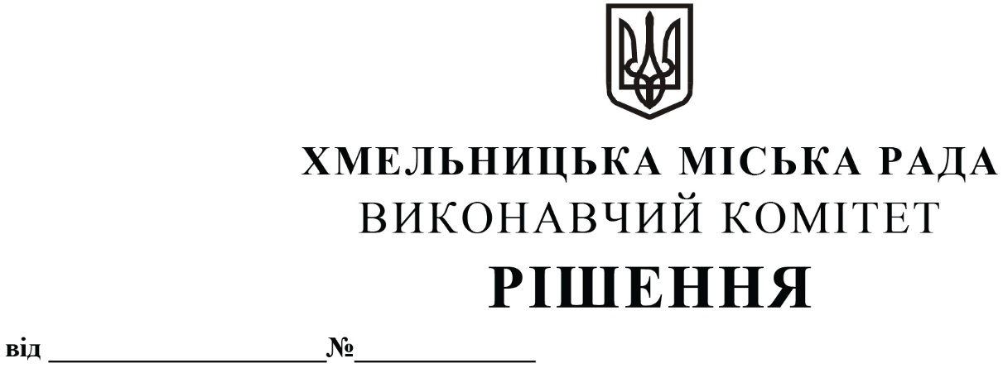

Про затвердження Реєстру отримувачів фінансової підтримки за вирощування малопоширених культур з розрахунку на одиницю оброблювальних угідь

З метою підтримки виробництва малопоширених сільськогосподарських культур в аграрній сфері Хмельницької міської територіальної громади у 2025 році, розглянувши лист управління економіки міської ради, керуючись законами України «Про місцеве самоврядування в Україні», «Про розвиток та державну підтримку малого і середнього підприємництва в Україні» та Порядком надання фінансової підтримки за вирощування малопоширених сільськогосподарських культур в рамках Програми розвитку підприємництва Хмельницької міської територіальної громади на 2022-2025 роки, затвердженого рішенням сесії Хмельницької міської ради від 23.02.2022 р. № 6, виконавчий комітет міської ради

ВИРІШИВ:

1. Затвердити Реєстр отримувачів фінансової підтримки за вирощування малопоширених культур з розрахунку на одиницю оброблювальних угідь, згідно з додатком.
2. Управлінню економіки міської ради перерахувати відповідну суму коштів.
3. Контроль за виконанням рішення покласти на заступника міського голови
М. Ваврищука.

Міський голова Олександр СИМЧИШИН
Додаток
до рішення виконавчого комітету
Хмельницької міської ради
від 13.11.2025 №_1504

РЕЄСТР
отримувачів фінансової підтримки за вирощування малопоширених культур з розрахунку на одиницю оброблюваних угідь

Назва суб'єкта господарювання/  прізвище, ім’я,  по батькові керівника | Код  ЄДРПОУ | Банківські реквізити | Назва малопоширеної культури | Площа, на якій вирощуються малопоширені культури, га | Площа малопоширених культур на яку нараховується підтримка, га | Сума  фінансової підтримки,  гривень
1 | 2 | 3 | 4 | 5 | 6 | 7
ФГ «ДЖУРИ»  Джура Ігор Володимирович | 39090044 | UA553052990000026004026011083 | Гірчиця біла | 23,58 | 20,00 | 100 000,00
Всього: |  |  |  | 23,58 | 20,00 | 100 000,00

Заступник міського голови | __________  (підпис) | Кривак М.М.  (прізвище та ініціали)
Начальник управління економіки | __________  (підпис) | Сахарова Н.Є.  (прізвище та ініціали)

